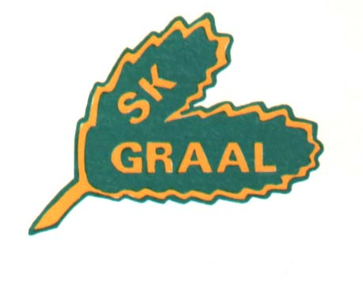
Orientering

Ansvarar för att:
- Följa styrelsens mål och riktlinjer.
- Sköta föreningens orienteringsverksamhet.
- Sköta externa kontakter för SK Graals räkning i orienteringssammanhang.
- Hålla kontakten med Svenska och Småländska orienteringsförbundet.
- Tävlingskalender finns på vår hemsida senast en månad efter att centralt program offentliggjorts.
- Administrera anmälningar och informera medlemmar hur man anmäler sig.
- Föra statistik på genomförda tävlingar och att i förekommande fall fylla i LOK-stöds blanketter.
- Informera om orienteringsaktiviteter på hemsidan och vid klubbstugan.
- Vara huvudansvarig för orienteringsevenemang som klubben har.
- Kartframställning och kartplanering samt ansöka om kommunalt bidrag för kartframställning.
- Deltagarna i idrottsskolan får minst en orienteringsupplevelse under deras veckor vid SK Graal.
- Se till att material för orientering (skärmar, SI-enheter, stolpar mm) finns alternativt köps hem.
- Försöka arrangera en nybörjarkurs i orientering.
- Hålla hemsidan uppdaterad om kommande orienteringsaktiviteter och resultat som klubbens medlemmar har gjort.
- Informera Smålänningen om bra resultat.
- Varje år arrangera Naturpasset.
- Träningar genomförs för motionärer om intresse finns.
- Nya aktiva tas emot och informeras om klubbens verksamhet.
- Klubbens hemsida hålls uppdaterad med aktuell information och resultat från orientering.
- Sammanställer och redovisar uppgifter som krävs för LOK-stödsansökan till styrelsen i god tid innan dessa skall vara inlämnade till kommun och RF.
- Klubbens drog-, doping- och likabehandlingspolicys följs och agerar enligt dessa vid misstanke om motsatsen.
- Minst en gång per år genomföra ett protokollfört sektionsmöte som redovisas till styrelsen.
- Skriva en årsberättelse som redovisas i samband med årsmötet.

